

ПЕТРОЗАВОДСКИЙ ГОРОДСКОЙ СОВЕТ

36 сессия 28 созыва

РЕШЕНИЕ

от 18 декабря 2020 г. № 28/36-666

Об утверждении требований к установке вывесок
на фасадах зданий, строений и сооружений на территории
Петрозаводского городского округа

На основании статьи 45.1 Федерального закона от 06.10.2003 № 131-ФЗ «Об общих принципах организации местного самоуправления в Российской Федерации», Закона Российской Федерации от 07.02.1992 № 2300-1 «О защите прав потребителей», в соответствии с пунктом 3 статьи 26 Правил благоустройства территории Петрозаводского городского округа, утвержденных Решением Петрозаводского городского Совета от 26.02.2020 № 28/29-586, Петрозаводский городской Совет

РЕШИЛ:
1. Утвердить Требования к установке вывесок на фасадах зданий, строений и сооружений на территории Петрозаводского городского округа согласно приложению к настоящему Решению.
2. Признать утратившими силу:
- Решение Петрозаводского городского Совета от 05.06.2019 № 28/24-479 «Об утверждении требований к установке вывесок на фасадах зданий, строений и сооружений на территории Петрозаводского городского округа»;
- Решение Петрозаводского городского Совета от 18.12.2019 № 28/28-555 «О внесении изменений в Решение Петрозаводского городского Совета от 05.06.2019 № 28/24-479 «Об утверждении Требований к установке вывесок на фасадах зданий, строений и сооружений на территории Петрозаводского городского округа»;
- Решение Петрозаводского городского Совета от 26.02.2020 № 28/29-581 «О внесении изменений в Решение Петрозаводского городского Совета от 05.06.2019 № 28/24-479 «Об утверждении требований к установке вывесок на фасадах зданий, строений и сооружений на территории Петрозаводского городского округа».

И.о. Председателя  Петрозаводского городского Совета  А.Ю. Ханцевич |  | Глава Петрозаводского  городского округа  И.Ю. Мирошник

Приложение

к Решению
Петрозаводского городского Совета

от 18 декабря 2020 г. № 28/36-666

ТРЕБОВАНИЯ

К УСТАНОВКЕ ВЫВЕСОК НА ФАСАДАХ ЗДАНИЙ,

СТРОЕНИЙ И СООРУЖЕНИЙ НА ТЕРРИТОРИИ

ПЕТРОЗАВОДСКОГО ГОРОДСКОГО ОКРУГА

1. Общие положения

1.1. Установка вывесок на фасадах зданий, строений и сооружений осуществляется на основании положений, определенных Федеральным законом от 06.10.2003 № 131-ФЗ «Об общих принципах организации местного самоуправления в Российской Федерации», Законом Российской Федерации от 07.02.1992 № 2300-1 «О защите прав потребителей», и
в соответствии с п. 3 ст. 26 Правил благоустройства территории Петрозаводского городского округа, утвержденных Решением Петрозаводского городского Совета от 26.02.2020 № 28/29-586,
и настоящими Требованиями.
1.2. Вывесками на фасадах зданий, строений и сооружений являются размещаемые на фасадах зданий, строений и сооружений информационные конструкции со сведениями о наименовании организаций или сведениями
об индивидуальных предпринимателях (далее - организация), расположенных в этом здании, строении, сооружении, месте их нахождения (адресе) и о режиме их работы, о профиле деятельности и (или) виде реализуемых ими товаров, оказываемых услугах и иной информацией, предусмотренной Законом Российской Федерации от 7 февраля 1992 г.
№ 2300-1 «О защите прав потребителей».
1.3. Требования к установке вывесок на фасадах зданий, строений и сооружений на территории Петрозаводского городского округа (далее - Требования) определяют порядок установки вывесок, в том числе размещения, монтажа, демонтажа, оформления и эксплуатации вывесок
на территории Петрозаводского городского округа.
1.4. Требования распространяются на отношения, связанные
с установкой информационных конструкций на опорах электропередач, опорах наружного освещения, опорах контактной сети с целью доведения
до сведения потребителя информации, обязательной к размещению в силу закона или размещение которой осуществляется в силу обычая делового оборота непосредственно в месте реализации товара, оказания услуг.
1.5. Требования не распространяются на случаи размещения афиш
о проведении культурных и массовых мероприятий, а также кратковременного, на срок до десяти дней, размещения вывесок в связи
с проведением массовых мероприятий, выставок, ярмарок и т.п.

2. Виды вывесок

2.1. На территории Петрозаводского городского округа допускается устанавливать следующие виды вывесок:
2.1.1. По характеру размещения:
- вывески, размещаемые у входа или на входных дверях (информационные таблички);
- настенные вывески (конструкция вывесок располагается параллельно поверхности фасадов объектов и (или) их конструктивных элементов
на расстоянии не более 0,2 м, либо непосредственно на плоскости фасада);
- консольная вывеска (конструкция вывесок располагается перпендикулярно поверхности фасадов объектов и (или) их конструктивных элементов);
- вывески на крыше (информация расположена над карнизом здания,
на уровне кровли);
- вывески в витринах (конструкция вывесок располагается в витрине,
с внутренней стороны остекления витрины объектов);
2.1.2. По характеру оформления:
- плоскостные (в случае размещения информационных табличек);
- объемные отдельно размещаемые буквы (с подсветкой или без подсветки) (должны иметь толщину не менее 0,07 м);
- объемные буквы с объемной подложкой (с подсветкой или без подсветки) (подложка должна иметь толщину не менее 0,07 м);
- световые (или несветовые) короба (должны иметь толщину не менее 0,07 м);
- объемные логотипы и фирменные знаки;
- логотипы и фирменные знаки с объемной подложкой (или без нее);
- путем нанесения надписей на маркизы;
- в виде консоли при монтаже на расстоянии не менее 2,5 метра
от уровня земли до низа конструкции при размещении на опорах электропередач, опорах наружного освещения, опорах контактной сети;
- в виде консоли при монтаже на расстоянии не менее 2,5 метра
от уровня земли до низа вывески или не ниже уровня верха дверного проема при размещении над крыльцом и не выше низа окна второго этажа по фасаду.

3. Общие требования, предъявляемые к установке вывесок

3.1. В целях сохранения и улучшения внешнего архитектурного облика сложившейся застройки Петрозаводского городского округа к вывескам, являющимся одной из составляющей комфортной городской среды, предъявляются следующие общие требования к их размещению:
- размещение в месте расположения организации, непосредственно
в месте реализации товара, оказания услуг;
- размещение без ущерба композиции, стилистике, отделке, декоративному убранству фасада, эстетическим качествам городской среды, благоустройству;
- привязка к композиционным осям и ритмической организации фасада, соответствие логике архитектурного решения;
- координация вертикального расположения и высотных габаритов
в пределах фасада;
- увязка вывесок между собой в пределах фасада независимо
от принадлежности объектов;
- приоритет мемориальных объектов (мемориальных и памятных досок, знаков и т.п.);
- удобство эксплуатации и ремонта;
- безопасность для людей;
- безопасность для физического состояния архитектурных объектов;
- не препятствовать технической эксплуатации и ремонту зданий, строений и сооружений.
3.2. В ходе работ по монтажу и демонтажу вывесок не допускается повреждение или уничтожение декоративных элементов фасадов зданий, строений и сооружений.
3.3. Не допускается монтаж частей вывесок на расстоянии ближе, чем 2,0 м от мемориальных и памятных досок. При невозможности соблюдения нормативного расстояния вывеска выполняется из таких материалов, как камень, бронза, латунь или древесина, а также витражное стекло (Рис. 7 Графического приложения к Требованиям).
3.4. Цветовое решение вывески должно соответствовать характеристикам и архитектурному (стилевому, декоративному) решению фасадов, архитектурному облику города, функциональному назначению объекта, учитывать фирменные решения владельца вывески. Должно быть обеспечено гармоничное цветовое сочетание вывесок с цветовой гаммой фасада.
3.5. Подсветка вывесок должна иметь приглушенный свет, не создавать прямых направленных лучей в окна жилых помещений, обеспечивать нормативную яркость и безопасность для участников дорожного движения. Видимое электрооборудование (проводку) вывесок необходимо окрашивать
в цвет фасада.
3.6. На период проведения работ по окраске, ремонту фасада здания, строения и сооружения владелец вывески обязан временно демонтировать вывеску.
3.7. Владелец вывески при ее эксплуатации обязан обеспечить безопасность этой вывески для жизни и здоровья людей, имущества всех форм собственности, нести установленную действующим законодательством Российской Федерации ответственность за ущерб, причиненный физическим и юридическим лицам в результате нарушения требований безопасности.
3.8. Владелец вывески обязан содержать ее в надлежащем состоянии и вовремя производить ремонт в случае повреждения любых частей вывески. Вывески должны содержаться в чистоте.
3.9. При установке вывесок на территории Петрозаводского городского округа запрещается:
- размещение на вывеске объявлений, посторонних надписей и других сведений, не относящихся к информации, указанной в п. 1.2 Требований (Рис. 1 Графического приложения к Требованиям);
- вертикальный порядок расположения букв в текстах вывесок (Рис. 2 Графического приложения к Требованиям);
- размещение вывесок на архитектурных деталях фасадов объектов
(в том числе на колоннах, пилястрах, орнаментах, лепнине и др.);
- размещение настенных вывесок одна над другой;
- размещение вывесок выше линии подоконников окон второго этажа, за исключением случаев, указанных в пп. 4.2.14 п. 4.2 Требований;
- размещение вывесок над козырьками зданий, строений, сооружений (Рис. 3 Графического приложения к Требованиям);
- полное или частичное перекрытие вывесками оконных и дверных проемов, витражей и витрин (Рис. 4 Графического приложения
к Требованиям);
- размещение вывесок в оконных проемах, на кровлях, лоджиях и балконах (Рис. 4 Графического приложения к Требованиям);
- размещение у входа в помещение настенных вывесок, закрывающих весь простенок и имеющих разный габарит и дизайн (Рис. 5 Графического приложения к Требованиям);
- размещение вывесок на фасадах в границах жилых помещений, в том числе на глухих торцах фасада (Рис. 6 Графического приложения
к Требованиям);
- использование более двух гарнитур шрифтов в одной вывеске (под гарнитурой шрифта понимается совокупность шрифтов, объединенных общими стилевыми признаками, отличными от других шрифтов, то есть совокупность начертаний, объединенных общим характером графического построения знаков и решения этих элементов);
- перекрытие вывесками указателей наименований улиц и номеров домов, элементов других вывесок (Рис. 8 Графического приложения
к Требованиям);
- размещение вывесок (за исключением информационных табличек, размещение которых осуществляется в соответствии с п. 4.1 Требований) методами, не имеющими объемных характеристик, путем нанесения (размещения) на поверхность фасада (в том числе на двери) декоративно-художественного и (или) текстового изображения способом покраски, наклейки, размещения баннерной ткани, ткани и иных мягких материалов, картона, древесно-волокнистых, древесно-стружечных плит, пластика, металла, растяжек, роллерных систем, иными подобными способами, в том числе с использованием каркасных конструкций, элементов (Рис. 9 Графического приложения к Требованиям);
-установка надувных вывесок;
-размещение вывесок с помощью демонстрации постеров на динамических системах смены изображений (роллерные системы, призматроны, неоновые светильники и др.), с помощью изображения, демонстрируемого на электронных носителях (экраны, бегущая строка и т.д.), с использованием светопроекционных технических средств;
- размещение вывесок, в конструкции которых используются мигающие (мерцающие) элементы, а также с наличием звуковых технических средств;
- размещение вывесок в виде информационных флагов;
- размещение консольных вывесок на расстоянии менее 10,0 м друг
от друга (по длине фасада) (Рис. 10 Графического приложения
к Требованиям);
- размещение консольных вывесок разного габарита в один ряд (Рис. 11 Графического приложения к Требованиям);
- окраска и покрытие декоративными пленками с информацией всей поверхности остекления дверей, окон, витражей и витрин (Рис. 12 Графического приложения к Требованиям);
- размещение вывесок с внешней стороны остекленных поверхностей фасада;
- замена остекления витрин световыми и иными коробами или конструкциями (Рис. 12 Графического приложения к Требованиям);
- устройство в витрине конструкций электронных носителей - экранов на всю высоту и (или) длину остекления витрины (Рис. 12 Графического приложения к Требованиям);
- размещение вывесок на ограждениях любого типа и временных конструкциях любого типа (Рис. 13 Графического приложения
к Требованиям);
- размещение вывесок на поверхностях объектов незавершенного строительства;
- размещение вывесок не в месте расположения организации
с указанием направления движения (Рис. 14 Графического приложения
к Требованиям);
- установка штендеров (двусторонние выносные щитовые конструкции).
3.10. Размещение вывесок не должно перекрывать ценные архитектурно-художественные элементы и скульптурный декор зданий, строений, сооружений (орнаменты, фризы, колонны, пилястры, капители, карнизы, пояса, тяги, филенки, наличники, окна, двери, порталы входов, фронтоны, витражи, витрины, барельефы, акротерии, балюстрады, замковые камни, орнаментальные порезки) и другие архитектурные элементы (Рис. 15 Графического приложения к Требованиям).
3.11. Габариты, порядок размещения вывесок на фасадах зданий, строений и сооружений приведены в графическом приложении
к Требованиям.

4. Требования к размещению отдельных видов вывесок

4.1. Требования к вывескам, размещаемым у входа или на входных дверях (информационные таблички):
4.1.1. Вывеска организации, информирующая о наименовании, месте нахождения (адресе) и графике работы, должна состоять только из текстовой части и не превышать предельные размеры для вывесок такого типа - не более 0,5 м и 0,7 м.
4.1.2. Информационные таблички:
- размещаются на плоских участках фасада, свободных
от архитектурных элементов, у входа (справа или слева) занимаемого помещения или на входных дверях в него (в случаях размещения одной организации);
- должны соответствовать единому габариту и дизайну. Параметры таких вывесок должны быть идентичными и не превышать размеры, установленные для единичной вывески;
- размещаются на одном уровне с иными аналогичными конструкциями в пределах плоскости фасада;
- запрещается размещать при использовании в конструкции баннерной ткани, ткани и иных мягких материалов, картона, древесно-волокнистых, древесно-стружечных плит.
4.1.3. Если один вход в здание, строение, сооружение обеспечивает проход более чем к трем организациям, информационные таблички различных организаций заменяются на один общий указатель, на котором будут размещены логотипы и названия организаций с указанием этажа и номера офиса.
При группировке информационных табличек сменные модули должны иметь одинаковые размеры, схему расположения информации и цветовое решение (Рис. 16 Графического приложения к Требованиям).
4.2. Требования к размещению настенных вывесок:
4.2.1. Настенная вывеска формируется из декоративно-художественных элементов (логотип, товарный знак и т.д.) организации и текстовой части - ее названия и рода деятельности (далее - элементы вывески).
Допускается дублирование только одного элемента вывески.
На вывеске должно располагаться не более четырех элементов.
Вывески могут быть размещены в виде комплекса идентичных взаимосвязанных элементов одной информационной конструкции.
Высота декоративно-художественных элементов не должна превышать высоту текстовой части вывески более чем в полтора раза (Рис. 17, 18 Графического приложения к Требованиям).
В случае размещения на вывеске зарегистрированного товарного знака, знака обслуживания требование абзаца четвертого настоящего пункта
не применяется. Владелец вывески должен обладать правами
на использование товарного знака или знака обслуживания.
4.2.2. Размещение информации, не предусмотренной абзацем первым пп. 4.2.1 п. 4.2 Требований, на настенных вывесках не допускается.
4.2.3. Настенные вывески должны размещаться только в месте нахождения организации в зоне главного входа и служить целям идентификации организации.
4.2.4. Настенные вывески должны размещаться:
- между окнами первого и второго этажей,
- над входом (также и в случае размещения организации в цокольном этаже) (Рис. 19 Графического приложения к Требованиям).
В случае если один вход в здание, строение, сооружение обеспечивает проход к нескольким организациям, то есть является общим для нескольких организаций, размещение настенных вывесок над общим входом
не допускается, за исключением вывески, содержащей общее название объекта размещения организаций.
4.2.5. В случае если в здании (строении, сооружении) располагается несколько организаций, имеющих общий вход, вывески каждой организации должны располагаться в один высотный ряд по средней линии с учетом художественного решения ранее установленных вывесок в соразмерности
с входной группой.
Высота вывесок должна быть единообразной, при условии наличия существующих вывесок высота вновь устанавливаемых должна быть равной высоте соседних (Рис. 19 Графического приложения к Требованиям).
4.2.6. Вывеска должна размещаться на фасаде здания, строения, сооружения, в котором расположена организация, в пределах занимаемого помещения или над входом в него, а в случае невозможности такого размещения - не далее 10 м от входа в занимаемое помещение.
4.2.7. Буквы на настенной вывеске могут располагаться только
по горизонтали.
4.2.8. При размещении вывесок с подложкой подложка должна быть объемной и иметь толщину не менее 0,07 м.
4.2.9. Максимальный размер настенных вывесок не должен превышать:
- по высоте - 0,5 м, за исключением размещения настенной вывески
на фризе;
- по длине - для единичной вывески (включая декоративно-художественные элементы, элементы крепления, подложку) не более 10 м (включительно) для вывесок, расположенных на фасадах многоквартирных домов, и не более 15 м (включительно) для иных объектов, за исключением размещения настенной вывески на фризе.
4.2.10. При наличии на фасаде объекта козырька вывеска может быть размещена на фризе козырька, в пределах, не превышающих габариты указанного фриза, при этом длина подложки вывески может быть во всю длину фриза козырька, иные элементы вывески по длине не должны превышать 10 м для вывесок, расположенных на фасадах многоквартирных домов, и 15 м - для иных объектов. Запрещается размещение конструкции вывески непосредственно на конструкции козырька (Рис. 20 Графического приложения к Требованиям).
4.2.11. При изготовлении настенных вывесок должны использоваться современные технические решения, материалы с высокими декоративными и эксплуатационными свойствами.
4.2.12. Конструкции крепления настенных вывесок должны иметь наименьшее число точек сопряжения с архитектурными поверхностями, обеспечивать простоту монтажа и демонтажа, безопасность эксплуатации, удобство ремонта.
4.2.13. В случае если помещения располагаются в подвальных или цокольных этажах объектов и отсутствует возможность размещения вывесок в соответствии с требованиями пп. 4.2.4 п. 4.2 Требований, вывески могут быть размещены над окнами подвального или цокольного этажа, но не ниже 0,60 м от уровня земли до нижнего края настенной вывески. При этом вывеска не должна выступать от плоскости фасада более чем на 0,10 м (Рис. 21 Графического приложения к Требованиям).
4.2.14. Положения абзацев 3, 5, 7, 22 п. 3.9, пп. 4.1.3 п. 4.1, пп. 4.2.3-4.2.7, 4.2.9, 4.2.10 п. 4.2, пп. 4.3.1-4.3.4, 4.3.6, 4.3.7, 4.3.9 п. 4.3, п. 4.4.4 Требований не распространяются на случаи размещения вывесок на отдельно стоящих торговых, развлекательных центрах, кинотеатрах, театрах, а также отдельно стоящих нежилых зданиях, строениях, сооружениях, если единственным правообладателем указанного объекта является организация, сведения о которой содержатся на данной вывеске и в месте фактического нахождения (месте осуществления деятельности) которой размещается указанная вывеска. Вывеска организации, расположенной в указанных объектах, не должна занимать более 30% от площади фасада. В отношении одной организации, расположенной в указанных объектах, допускается размещение не более трех консольных вывесок.
4.2.15. Организации, осуществляющие деятельность по оказанию услуг общественного питания, дополнительно к вывеске, указанной в абзаце первом пп. 4.2.1 п. 4.2 Требований, вправе разместить не более одной вывески, содержащей сведения об ассортименте блюд, напитков и иных продуктов питания, предлагаемых при предоставлении ими указанных услуг, в виде настенной вывески.
Максимальный размер указанной вывески не должен превышать:
- по высоте - 0,80 метра;
- по длине - 0,60 метра.
4.2.16. Допускается размещение не более одной настенной вывески
с указанием направления движения, устанавливаемой в целях ориентирования потребителей, в случае нахождения организации
в помещениях, вход в которые расположен не со стороны основного фасада и не просматривается с улицы (дороги). Вывеска не должна иметь подсветку, должна состоять из декоративно-художественного элемента или из названия и (или) рода деятельности и указателя направления движения.
Площадь информационного поля вывески должна быть не более 1 кв. м.
4.3. Требования к размещению консольных вывесок:
4.3.1. Консольные вывески размещаются в случае невозможности размещения настенных вывесок.
4.3.2. Размещение заинтересованным лицом настенной вывески исключает возможность размещения консольной вывески.
4.3.3. При наличии на фасаде объекта настенных вывесок консольные вывески располагаются с ними на единой горизонтальной оси (Рис. 22 Графического приложения к Требованиям).
4.3.4. Высота вывесок, в том числе консольных, должна быть единообразной, при условии наличия существующих вывесок высота вновь устанавливаемых должна быть равной высоте соседних (Рис. 22 Графического приложения к Требованиям).
4.3.5. Не допускается размещение разногабаритных консольных вывесок на одной плоскости фасада зданий, строений, сооружений (Рис. 11 Графического приложения к Требованиям).
4.3.6. Максимальная площадь одной стороны информационного поля консольной вывески не должна превышать 1,0 м.
4.3.7. Консольные вывески не должны находиться более чем на 0,2 м
от края фасада и его плоскости, а крайняя точка их лицевой стороны –
на расстоянии более чем 1 м от плоскости фасада (Рис. 22 Графического приложения к Требованиям).
4.3.8. При монтаже расстояние от уровня земли до нижнего края консольной вывески должно быть не менее 2,50 м или при размещении
над крыльцом не ниже уровня верха дверного проема и не выше низа окна второго этажа по фасаду.
4.3.9. Консольные вывески не могут быть расположены выше линии третьего этажа (линии перекрытий между вторым и третьим этажами).
4.3.10. При размещении консольных вывесок в одной горизонтальной плоскости фасада расстояние между указанными вывесками не может быть менее 10 м (Рис. 22 Графического приложения к Требованиям).
4.3.11. Не допускается размещение более одной консольной вывески на опорах электропередач, опорах наружного освещения, опорах контактной сети, при этом их размещение в пределах одного элемента улично-дорожной сети (проезд, улица, проспект и т.п.) допускается исключительно в однотипном исполнении.
4.4. Требования к размещению вывесок в витринах:
4.4.1. Витринные вывески размещаются в витрине, а также
с внутренней стороны остекления витрины.
4.4.2. Максимальный размер витринных вывесок, размещаемых
в витрине, а также с внутренней стороны остекления витрины, не должен превышать половины размера остекления витрины по высоте и половины размера остекления витрины по длине (Рис. 23 Графического приложения
к Требованиям).
4.4.3. При размещении вывески в витрине (с ее внутренней стороны) расстояние от остекления витрины до витринной вывески должно составлять не менее 0,15 м).
4.4.4. Допускается размещение витринной вывески непосредственно
на остеклении витрины в виде отдельных объемных букв и декоративных элементов (в случае стилистики бренда или невозможности размещения
на фасаде). При этом максимальный размер букв вывески, размещаемой
на остеклении витрины, не должен превышать в высоту 0,15 м (Рис. 24 Графического приложения к Требованиям).
4.5. Требования к размещению вывесок на крыше:
4.5.1. Конструкция вывесок, допускаемых к размещению на крышах зданий, строений, сооружений, представляет собой объемные символы, которые могут быть оборудованы исключительно внутренним подсветом.
4.5.2. На крыше одного объекта с каждой стороны фасада может быть размещено не более одной информационной конструкции.
4.5.3. Запрещается размещение вывесок на крышах многоквартирных домов.
4.5.4. Размещение вывески на крыше здания, строения, сооружения допускается при условии, если единственным правообладателем указанного объекта является организация, сведения о которой содержатся на данной вывеске и в месте фактического нахождения (месте осуществления деятельности) которой размещается указанная вывеска.
4.5.5. Не допускается размещение на крыше отдельно стоящих торговых, развлекательных центров, кинотеатров, театров информационных конструкций, за исключением вывески, содержащей общее название развлекательного центра, кинотеатра, театра.
4.6. На зданиях, построенных до 1961 года включительно, объектах культурного наследия, выявленных объектах культурного наследия, разрешается размещение только информационных табличек и настенных вывесок, выполненных из отдельных элементов: объемные отдельно размещаемые буквы (с подсветкой или без подсветки), логотипы и фирменные знаки без использования подложки (Рис. 25 Графического приложения к Требованиям).

5. Ответственность за нарушение Требований

5.1. Нарушение Требований влечет ответственность, предусмотренную действующим законодательством.
5.2. Ответственность за нарушение Требований несут владельцы вывесок. В случае если владелец информационной конструкции
не установлен, ответственность несет собственник имущества, к которому присоединена вывеска.
5.3. В случае установки вывески с нарушением Требований вывеска подлежит демонтажу на основании требования Администрации Петрозаводского городского округа о демонтаже.
5.4. Владелец вывески либо собственник имущества, к которому присоединена вывеска, обязаны осуществить демонтаж вывески в течение пятнадцати календарных дней с даты выдачи Администрацией Петрозаводского городского округа требования о демонтаже.
5.5. В случае если вывеска не была демонтирована владельцем либо собственником имущества, к которому присоединена вывеска,
в добровольном порядке в установленный требованием о демонтаже срок, демонтаж, хранение и в необходимых случаях уничтожение вывески осуществляются за счет средств бюджета Петрозаводского городского округа.
5.6. Владелец вывески либо собственник имущества, к которому присоединена вывеска, обязаны возместить необходимые расходы, понесенные в связи с демонтажем, хранением и в необходимых случаях уничтожением вывески.
5.7. Хранение демонтированных за счет средств бюджета Петрозаводского городского округа вывесок, не соответствующих Требованиям, осуществляется в течение 15 календарных дней с даты демонтажа. По истечении указанного срока демонтированные невостребованные вывески уничтожаются.
5.8. Демонтированные вывески возвращаются владельцам либо собственникам имущества, к которому присоединена вывеска, на основании письменного заявления о возврате демонтированной вывески и после возмещения ими расходов, понесенных в связи с демонтажем и хранением информационных конструкций. Указанные документы должны поступить
в Администрацию Петрозаводского городского округа не позднее чем за 2 рабочих дня до истечения срока хранения демонтированной вывески.
Документы, свидетельствующие об оплате понесенных в связи
с демонтажем и хранением вывески расходов, предоставляются в адрес Администрации Петрозаводского городского округа совместно с заявлением о возврате демонтированной вывески.
Приложение
к Требованиям к установке вывесок на фасадах зданий, строений и сооружений на территории Петрозаводского городского округа

Графическое приложение к Требованиям
к установке вывесок на фасадах зданий, строений и сооружений
на территории Петрозаводского городского округа

Рис. 1

Запрещается размещение на вывеске объявлений, посторонних надписей и других сведений, не относящихся к информации, указанной в п. 1.2 Требований (п. 3.9 Требований).

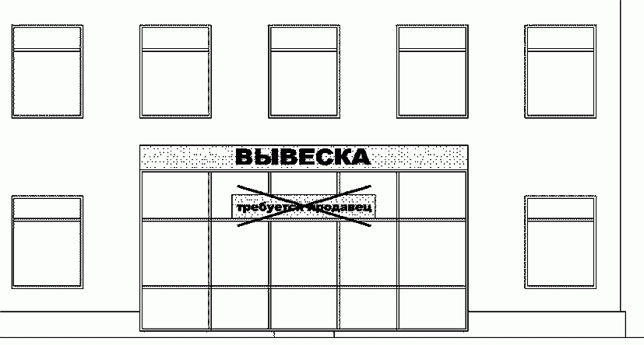



Рис. 2

Запрещается вертикальный порядок расположения букв в текстах вывесок (п. 3.9 Требований).

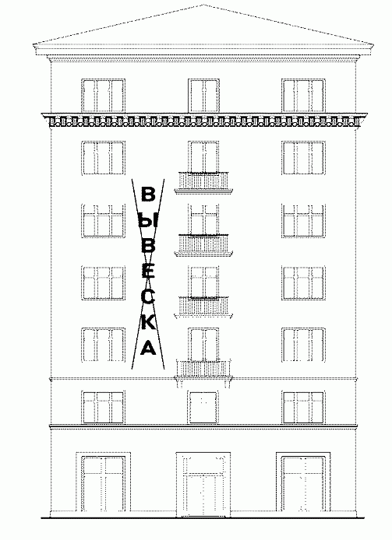

Рис. 3

Запрещается размещение вывесок над козырьками зданий, строений, сооружений (п. 3.9 Требований).

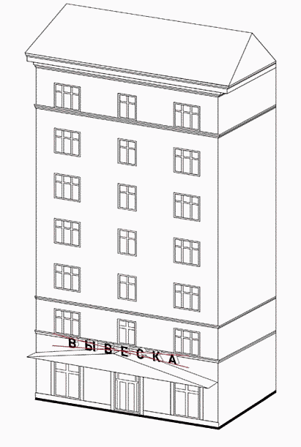

Рис. 4

Запрещается полное или частичное перекрытие вывесками оконных и дверных проемов, витражей и витрин, размещение вывесок в оконных проемах, на кровлях, лоджиях и балконах (п. 3.9 Требований).

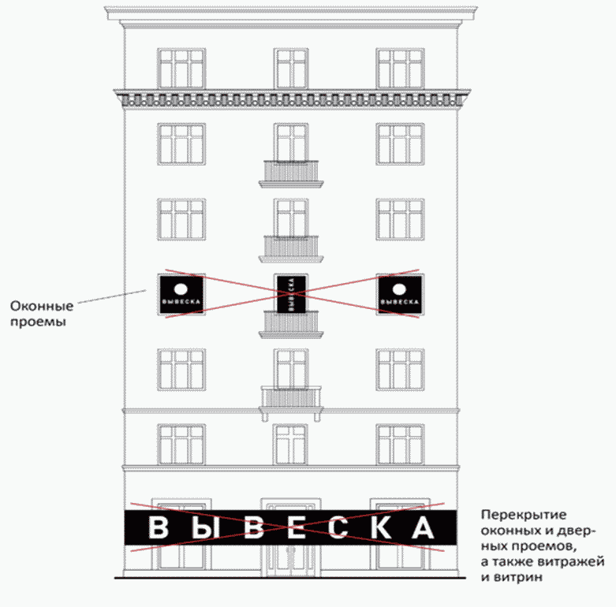

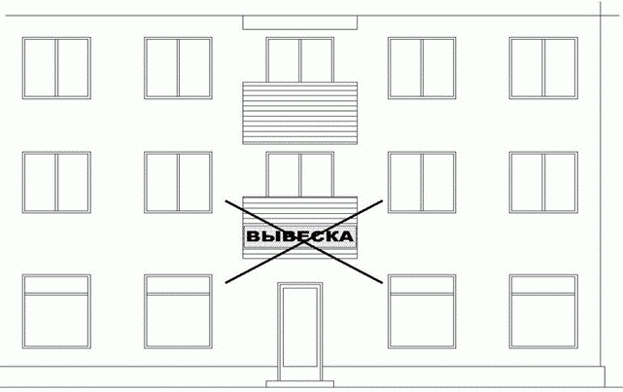

Рис. 5

Запрещается размещение у входа в помещение настенных вывесок, закрывающих весь простенок и имеющих разный габарит и дизайн (п. 3.9 Требований).
Вывески, размещаемые у входа, должны соответствовать единому габариту и дизайну. Параметры таких вывесок должны быть идентичными и не превышать размеры, установленные для единичной вывески (пп. 4.1.1 п. 4.1 Требований).

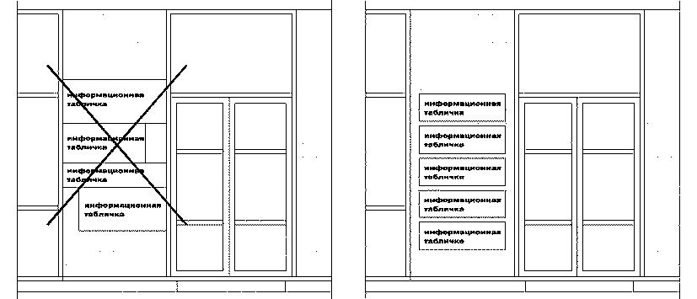

Рис. 6

Запрещается размещение вывесок на фасадах в границах жилых помещений, в том числе на глухих торцах фасада (п. 3.9 Требований).

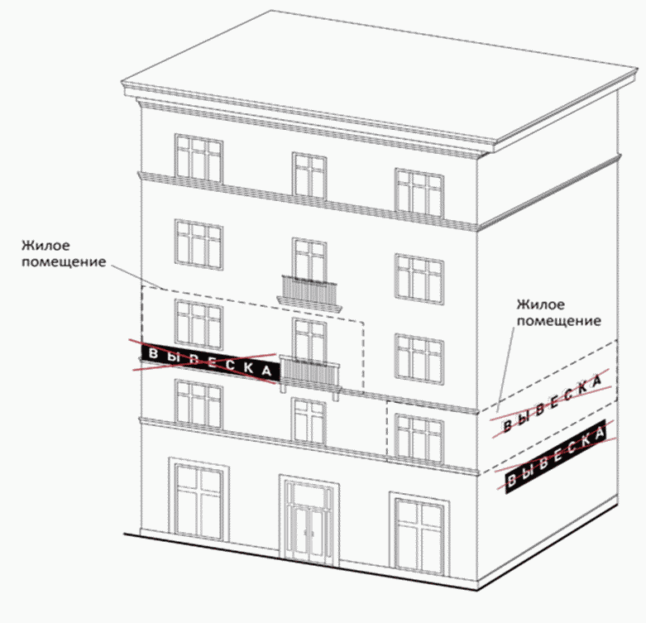

Рис. 7

Размещение вывесок не допускается на расстоянии ближе, чем 2,0 м
от мемориальных досок и памятных досок, за исключением случаев, указанных в п. 3.3 Требований.

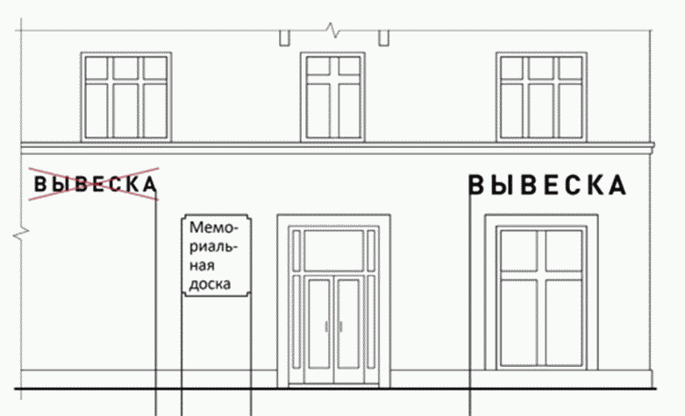

Рис. 8
Запрещается перекрытие вывесками указателей наименований улиц и номеров домов, элементов других вывесок (п. 3.9 Требований).

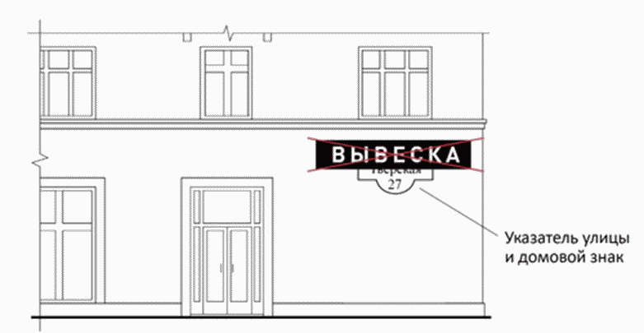

Рис. 9

Запрещается размещение вывесок (за исключением информационных табличек, размещение которых осуществляется в соответствии с п. 4.1 Требований) методами, не имеющими объемных характеристик, путем нанесения (размещения) на поверхность фасада (в том числе на двери) декоративно-художественного и (или) текстового изображения способом покраски, наклейки, размещения баннерной ткани, ткани и иных мягких материалов, картона, древесно-волокнистых, древесно-стружечных плит, пластика, металла, растяжек, роллерных систем, иными подобными способами, в том числе с использованием каркасных конструкций, элементов (п. 3.9 Требований).

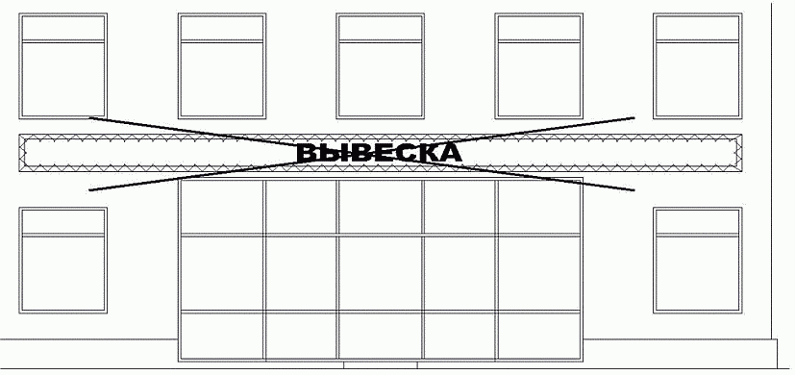

Рис. 10

Запрещается размещение консольных вывесок на расстоянии менее 10,0 м друг от друга (по длине фасада) (п. 3.9 Требований).

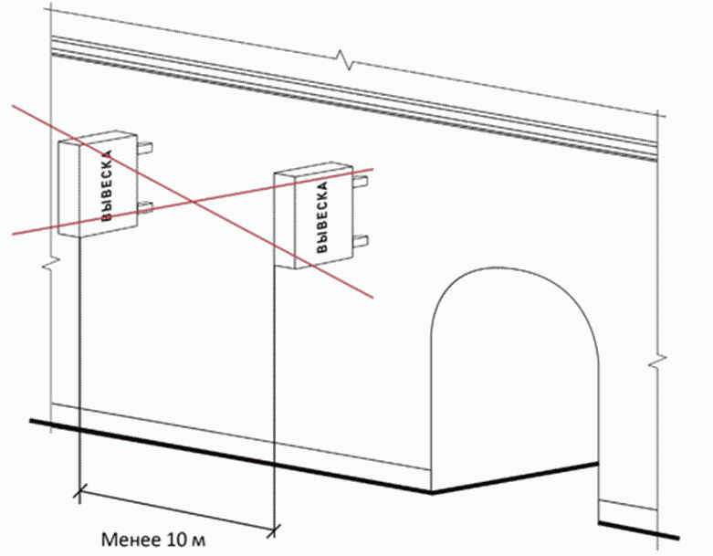

Рис. 11

Запрещается размещение консольных вывесок разного габарита в один ряд (п. 3.9, пп. 4.3.5 п. 4.3 Требований).

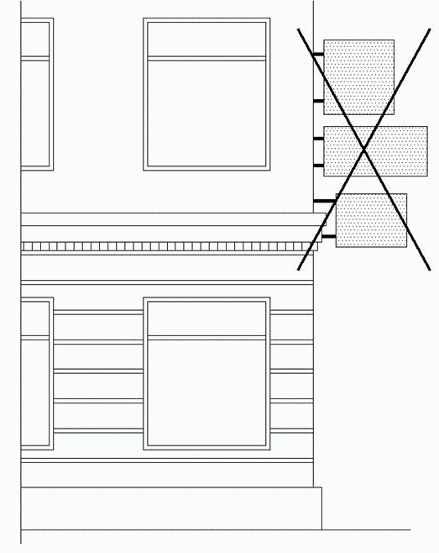

Рис. 12

Запрещается окраска и покрытие декоративными пленками
с информацией всей поверхности остекления дверей, окон, витражей и витрин, замена остекления витрин световыми и иными коробами или конструкциями, устройство в витрине конструкций электронных носителей - экранов на всю высоту и (или) длину остекления витрины (п. 3.9 Требований).

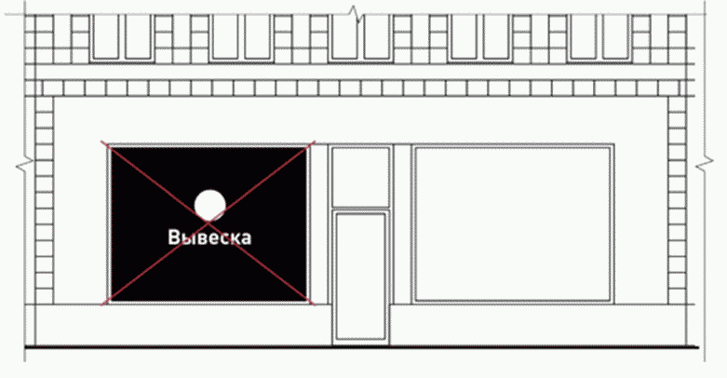

Рис. 13

Запрещается размещение вывесок на ограждениях любого типа и временных конструкциях любого типа (п. 3.9 Требований).

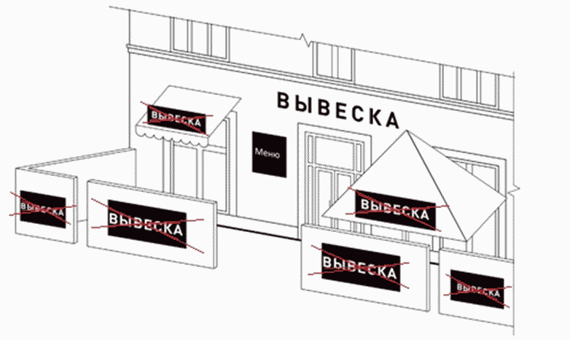

Рис. 14

Запрещается размещение вывесок не в месте расположения организации с указанием направления движения (пункт 3.9 Требований).

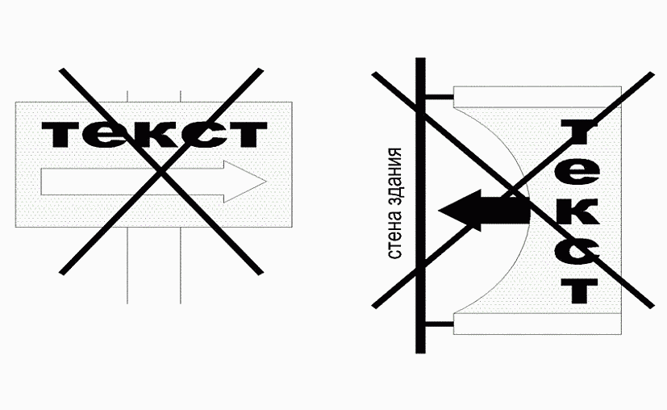

Рис. 15

Размещение вывесок не должно перекрывать ценные архитектурно-художественные элементы и скульптурный декор зданий, строений, сооружений (орнаменты, фризы, колонны, пилястры, капители, карнизы, пояса, тяги, филенки, наличники, окна, двери, порталы входов, фронтоны, витражи, витрины, барельефы, акротерии, балюстрады, замковые камни, орнаментальные порезки) и другие архитектурные элементы (п. 3.10 Требований).
Размещать вывески на фасадах зданий, строений и сооружений допускается только на плоских участках фасада, свободных
от архитектурных и декоративных элементов, навесах («козырьках»), маркизах.

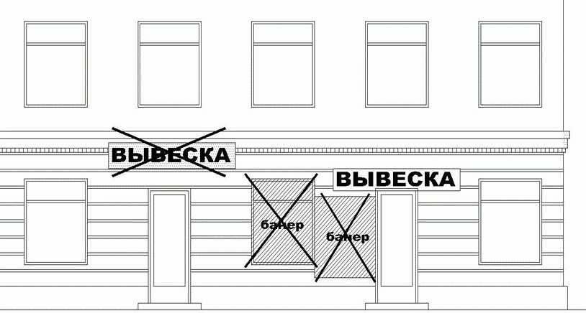

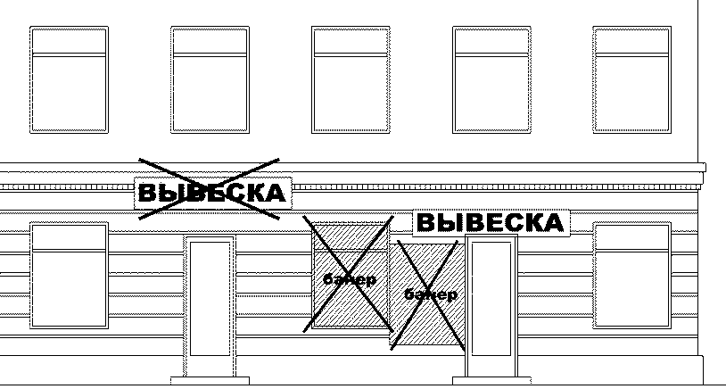

Рис. 16
При наличии в одном здании более трех организаций информационные таблички различных организаций заменяются на один общий указатель,
на котором будут размещены логотипы и названия организаций с указанием этажа и номера офиса.
При группировке информационных табличек сменные модули должны иметь одинаковые размеры, схему расположения информации и цветовое решение (пп. 4.1.3 п. 4.1 Требований).
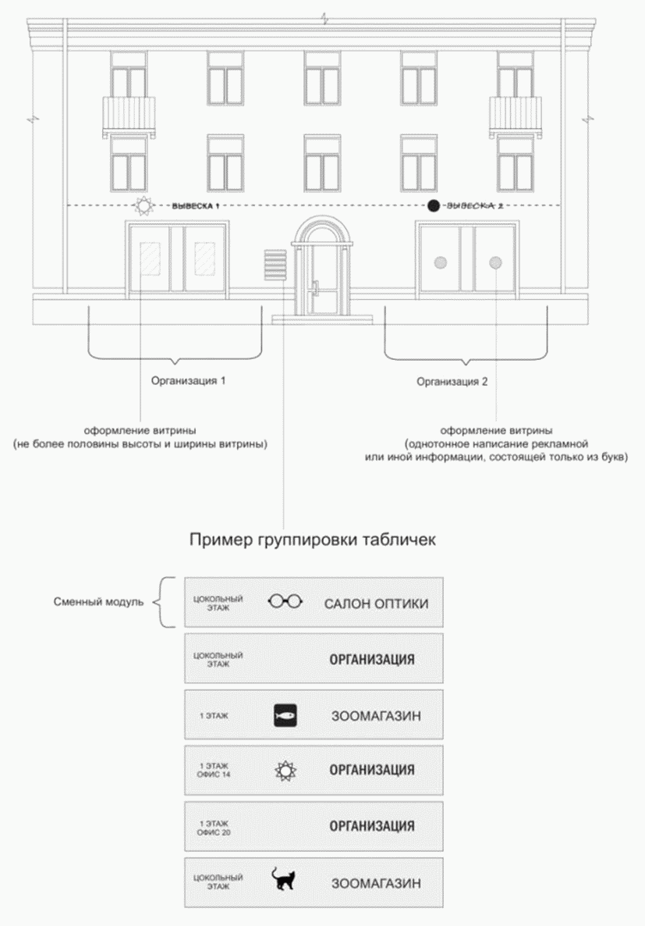

Рис. 17

Вывеска формируется из декоративно-художественных элементов (логотип, товарный знак и т.д.) организации и текстовой части - ее названия и рода деятельности (далее - элементы вывески).
Высота декоративно-художественных элементов не должна превышать высоту текстовой части вывески более чем в полтора раза.
Вывески могут быть размещены в виде комплекса идентичных взаимосвязанных элементов одной информационной конструкции (пп. 4.2.1 п. 4.2 Требований).

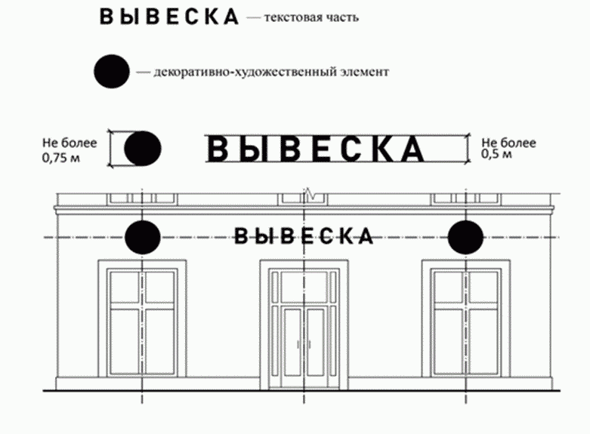

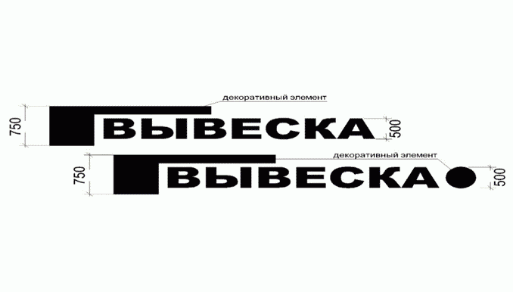

Рис. 18

Допускается дублирование только одного элемента вывески. На вывеске должно располагаться не более четырех элементов (пп. 4.2.1 п. 4.2 Требований).

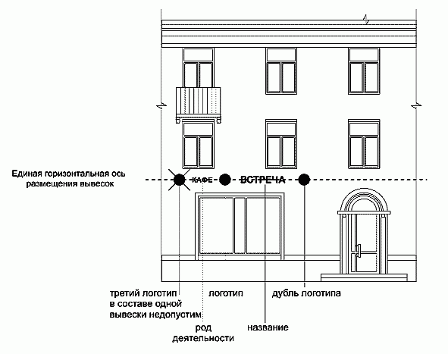

Рис. 19

В случае если в здании (строении, сооружении) располагается несколько организаций, имеющих общий вход, вывески каждой организации должны располагаться в один высотный ряд по средней линии с учетом художественного решения ранее установленных вывесок в соразмерности
с входной группой.
Высота вывесок должна быть единообразной, при условии наличия существующих вывесок высота вновь устанавливаемых должна быть равной высоте соседних.
Настенные вывески должны размещаться:
- между окнами первого и второго этажей,
- над входом (также и в случае размещения организации в цокольном этаже) (пп. 4.2.4, 4.2.5 п. 4.2 Требований).

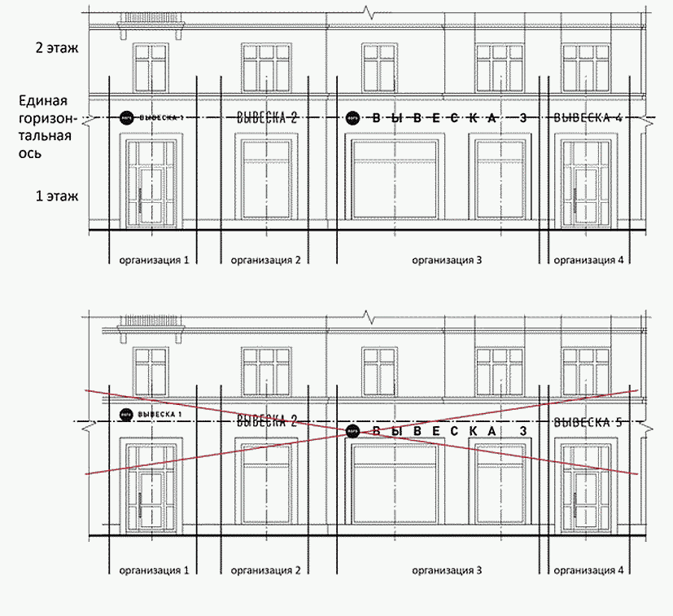

Рис. 20

При наличии на фасаде объекта козырька вывеска может быть размещена на фризе козырька, в пределах, не превышающих габариты указанного фриза. Запрещается размещение конструкции вывески непосредственно на конструкции козырька (пп. 4.2.10 п. 4.2 Требований).

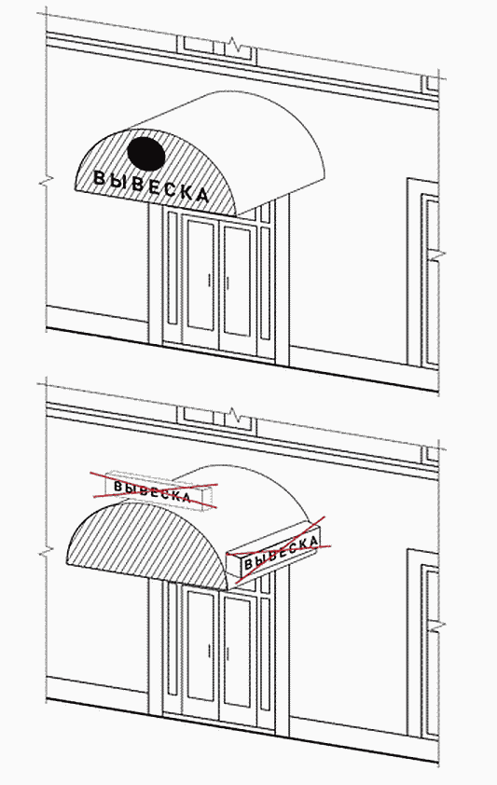

Рис. 21
В случае если помещения располагаются в подвальных или цокольных этажах объектов и отсутствует возможность размещения вывесок
в соответствии с требованиями подпункта 4.2.4 пункта 4.2 Требований, вывески могут быть размещены над окнами подвального или цокольного этажа, но не ниже 0,60 м от уровня земли до нижнего края вывески.
При этом вывеска не должна выступать от плоскости фасада более чем на 0,10 м пп. 4.2.13 п. 4.2 Требований).

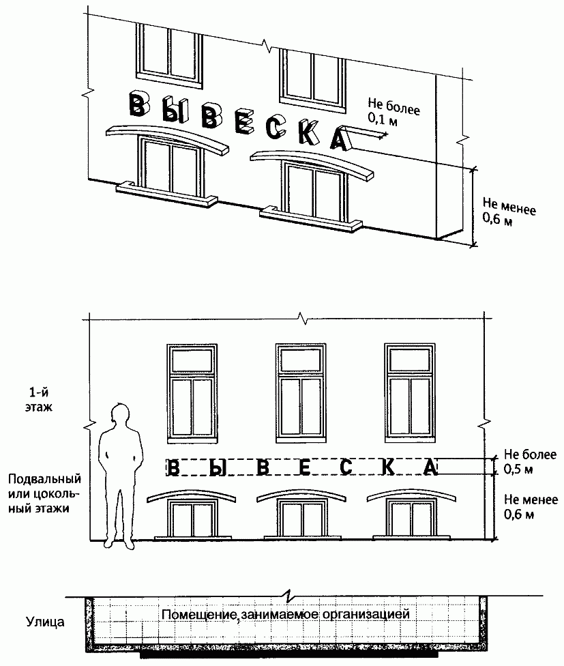

Рис. 22

Высота вывесок, в том числе консольных, должна быть единообразной, при условии наличия существующих вывесок высота вновь устанавливаемых должна быть равной высоте соседних.
Консольные вывески не должны находиться более чем на 0,2 м от края фасада и его плоскости, а крайняя точка их лицевой стороны - на расстоянии более чем 1 м от плоскости фасада.
При наличии на фасаде объекта настенных вывесок консольные вывески располагаются с ними на единой горизонтальной оси.
При размещении консольных вывесок в одной горизонтальной плоскости фасада расстояние между указанными вывесками не может быть менее 10 метров (пп. 4.3.3, 4.3.4, 4.3.7, 4.3.10 п. 4.3 Требований).

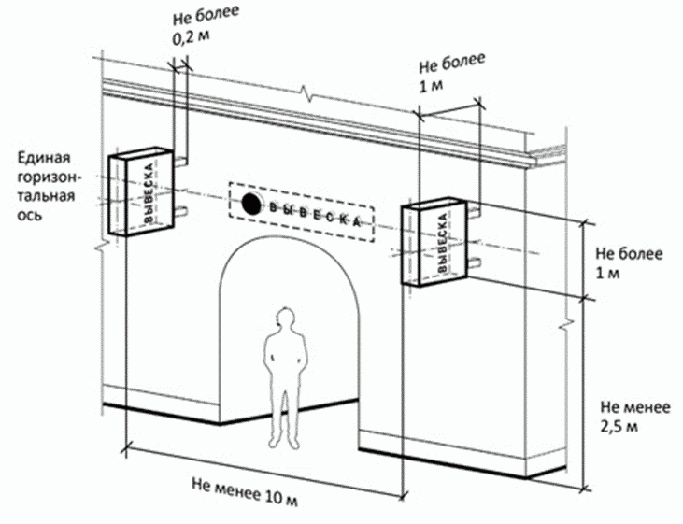

Рис. 23

Максимальный размер витринных вывесок, размещаемых в витрине,
а также с внутренней стороны остекления витрины, не должен превышать половины размера остекления витрины по высоте и половины размера остекления витрины по длине (пп. 4.4.2 п. 4.4 Требований).

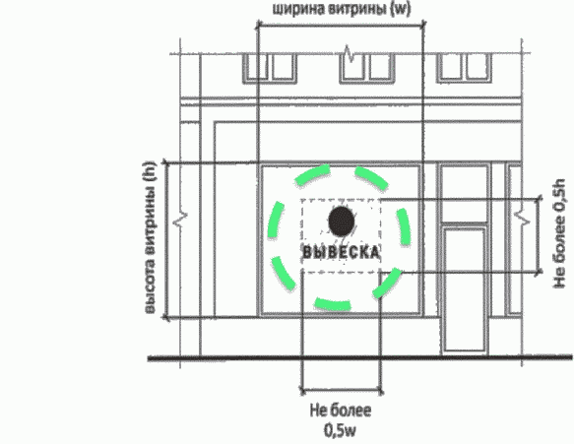

Рис. 24

Допускается размещение витринной вывески непосредственно
на остеклении витрины в виде отдельных объемных букв и декоративных элементов (в случае стилистики бренда или невозможности размещения
на фасаде). При этом максимальный размер букв вывески, размещаемой
на остеклении витрины, не должен превышать в высоту 0,15 м (пп. 4.4.4 п. 4.4 Требований).

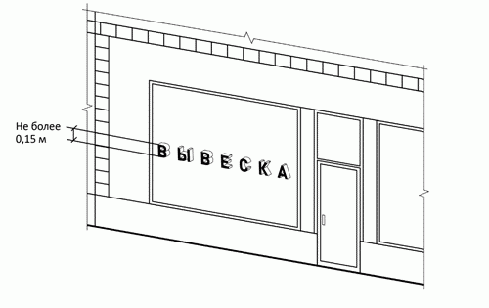

Рис. 25

На зданиях, построенных до 1961 года включительно, разрешается размещение только информационных табличек и настенных вывесок, выполненных из отдельных элементов: объемные отдельно размещаемые буквы (с подсветкой или без подсветки), логотипы и фирменные знаки
без использования подложки (п. 4.6 Требований).

